Конспект урока математики на тему «Сложение и вычитание 1, 2»
(закрепление)
Цели урока:
- закрепить знание случаев сложения, вычитания с 1, 2; умение составлять и решать задачи; повторить составные части задачи;
- развивать память, мышление, математическую речь, вычислительные навыки, умение решать задачи;
- воспитывать любознательность, дисциплинированность.
Ход урока
I. Организационный момент
Прозвенел уже звонок.
Начинается урок.
Куда мы с вами попадём-
Узнаете вы скоро.
В стране далёкой мы найдём
Помощников весёлых.
Минутка чистописания. Помощниками нашими будут цифры, а какие, вы узнаете, отгадав загадки.

Первой быть она стремится! Есть и хвост, и голова
Всех прямее и равней, Полюбуйтесь какова
Остальные все за ней. С длинной шеей лебединой,
(единица) Переходит шея в спину. (два)
II. Тема урока
У: Сегодня мы отправляемся в гости к героям разных сказок. Они хотят посмотреть, чему вы научились - умеете ли вы решать примеры на прибавление и вычитание чисел 1 и 2, решать задачи. А как надо вести себя в гостях?
Дети. Громко не разговаривать, уважительно относиться к хозяевам...
У. Ребята, мы пойдем по сказочной улице, где в своих сказочных домиках живут герои мультфильмов. Отгадав загадку, вы узнаете, к кому первому мы отправляемся в гости.
Не артист, а голосист.
Не ездок, а шпоры у ног. Кто это?
Д. Петушок!
У. Как вы думаете, в каком домике живет Петушок?
Д. В домике номер 1.
У. Петушок предлагает вам следующие вопросы и задания.
Устный счёт:
1. Посчитайте до 10 в прямом и обратном порядке.
2. Игра «Молчанка».

1 + 1
3 + 1
5 + 1
8-1
9-1
2 + 2
4 + 2
6-2
9-2

У. А теперь, когда вы решили примеры, продолжим игру так: я буду задавать вопрос, а вы показывать ответ.

- Какое число следует за числом 7?
- Какое число стоит перед 6?
- Какое число больше 3 на 2?
- Какое число меньше 8 на 2?

(Дети отвечают.)
— Давайте скажем Петушку спасибо, попрощаемся с ним и отправимся в гости к девочке, рост которой не больше дюйма. Догадались, кто это?
Закрепление изученного:
Д. Дюймовочка.
У. Правильно. Дюймовочка живет в доме номер 9. Мимо домов с какими номерами мы пойдем, если будем двигаться только по правой стороне улицы?
Д. Мимо домов с номерами 1, 3, 5, 7.
У. Дюймовочка предлагает вам решить пример 6 + 2 разными способами.
Д. К 6 прибавить 2; к 6 прибавить 1 и еще 1.
У. Какое действие мы должны выполнить, чтобы получить ответ?
Д. Сложение.
У. Назовите число, которое больше 6 на 2. Составьте с этими же числами пример на вычитание.
Д. 8 - 2 = 6.
У. Скажем Дюймовочке, до свидания и отправимся в домик номер 4, где живет Баба Яга. Что нам надо сделать, чтобы найти этот домик?
Д. Перейти через дорогу.
У. А как вы будете переходить через дорогу?
Д. По пешеходному переходу. Сначала посмотрим налево, а на середине дорога — направо.
У. Баба Яга приготовила вам трудные задания. Она просит сравнить числа 8 и 5, 4 и 6. И спрашивает, почему 8 больше 5.
Д. Потому что в натуральном ряду чисел 8 стоит правее 5.
У. Почему 4 меньше 6?
Д. Потому что 4 в натуральном ряду чисел стоит левее 6.
У. Кто знает, откуда появились числа? Вам трудно ответить на вопрос, поэтому я расскажу эту историю.
Давным-давно числа записывались по-другому. В Египте, например, числа первого десятка обозначались количеством палочек: так, число 3 — | | |, число 5 — | | | | |, а число 10 — подковой.
Греки и славяне цифры обозначали буквами, но, чтобы не путать их с обычными буквами, над ними ставили знак — а- 1, β— 2.
Запись числа несколькими цифрами была принята в Индии, потом ее переняли арабы, и от арабов она уже перешла к нам. Поэтому мы называем наши цифры арабскими.

У.А теперь пойдем в гости, в домик номер 2. Жалко, что дома никого нет, но нам оставили записку с заданием.
У детей на партах карточки с заданием: соедини точки по порядку.

У. Соединив точки, мы получили рисунок. Что на нем изображено?
Д. Кусочек сыра.
У. Как вы думаете, кто мог погрызть сыр?
Д. Мышки.
У. Теперь вы знаете, кто живет в этом домике. Они предлагают вам такое задание: составьте задачу по картинке.
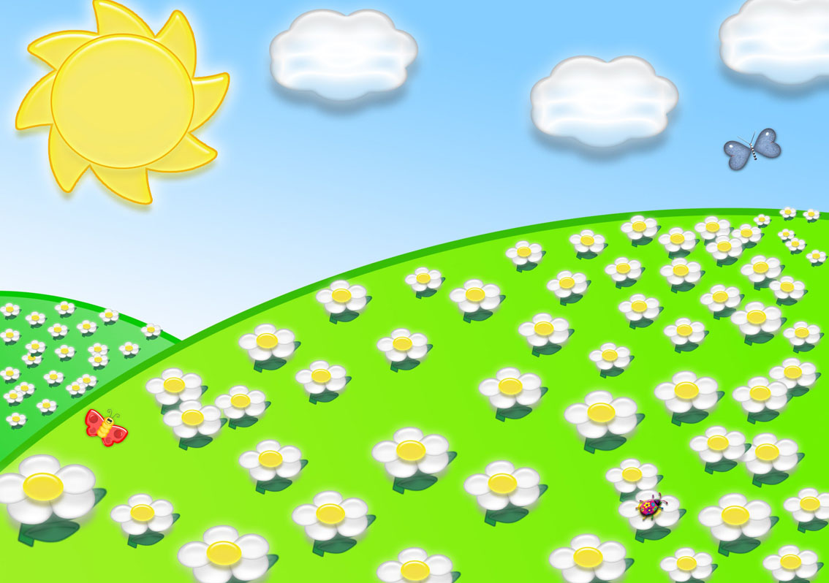



Д. На полянке сидели два зайчика, потом к ним прискакал еще один зайчик. Сколько всего зайчиков стало на полянке?
У. Давайте вспомним, из каких частей состоит задача.
Д. Условие, вопрос, решение, ответ.
У. Назовите условие этой задачи.
Д. На полянке сидели два зайчика, потом к ним прискакал еще один зайчик.
У. Каков вопрос к задаче?
Д. Сколько всего зайчиков стало на полянке?
У. Какое решение этой задачи?
Д. К 2 прибавить 1 получится 3.
У. А что такое 3?
Д. Это ответ.
III. Физкультминутка
Вышли мышки как-то раз, Посмотреть, который час. Раз, два, три, четыре — Мышки дернули за гири. Тут раздался страшный звон. Побежали мышки вон.
IV. Тема урока (продолжение)
У. Теперь отправляемся в домик номер 3. А кто же там живет? Мы узнаем это, если вспомним слова:
Я от дедушки ушел, Я от бабушки ушел, У меня румяный бок, А зовусь я...
Д. Колобок.
У. Колобок решает домашнее задание, но никак не может справиться с заданием. Давайте поможем Колобку! (самостоятельная работа в тетрадях)
5 + 1 5 + 2
9-1-1 8-1-1
Дети объясняют ход решения примеров.
У. Идем дальше, в домик номер 10. А кто там живет, узнаем, отгадав загадку:
Хвост пушистый. Мех золотистый. В лесу живёт. В деревне кур крадёт.
Кто же это? Она приготовила вам «хитрые» задания.
Учитель обращает внимание детей на карточки, на которых изображены человечки, составленные из геометрических фигур.

нАтА вовА

— Какие геометрические фигуры вы видите?
Д. Треугольник, овал, круг...
У. -Какая фигура из них самая маленькая? Чего не хватает на лице у Вовы?
- С помощью какой фигуры надо изобразить рот Вовы, чтобы он отличался ото рта Наты? -Какой рот у Наты? -Какой рот у Вовы?
У. До домика с каким номером мы дошли?
Д. До домика номер 10.
У. Ой, смотрите, тяжелые черные тучи закрыли солнышко и сейчас пойдет дождь. Давайте вернемся в домик номер 2 и попросим у мышек зонтики. Мимо домов с какими номерами мы будем бежать?
Д. Мимо домов с номерами 8, 6, 4.
У. Вот мы и добежали до дома номер 2 (каждый ученик получает зонтик). Но зонтики, к сожалению, белые. Давайте, чтобы они были красивыми, их раскрасим. Но сначала надо решить примеры:
3 + 2; 9-1; 8-2, а затем сектор 5 – зелёным,
6 – жёлтым,
8 – красным.
Самостоятельная работа: дети решают примеры, раскрашивают примеры.
VI. Итог урока:
Наш урок к концу подходит,
И подводим мы итог.
- Где, в какой стране мы были?
- А кто нам сегодня помогал?
- Каким героям мы помогли?
- Чему учились?
С пользой время провели. А теперь пора проститься, С нашей сказочной страной. Чтобы вновь к ней возвратиться.

